Рекомендации для родителей:
«Чем занять 2х-3х летнего ребёнка дома»
Тема «Весна Победы»
Подготовили воспитатели I младшей группы № 6 Межлумян Л.В.,
Шапран И.В.

Уважаемые родители! Тема нашей недели «Весна победы».
Для наших маленьких детей это тема сложная и может быть, не понятна. Но уже с такого возраста, мы должны сформировать у детей первоначальные сведения о Великой Отечественной Войне и о празднике «День Победы». Воспитывать у детей гордость и уважение к ветеранам ВОВ, памятникам, посвященным ВОВ, чувство гордости за Родину.

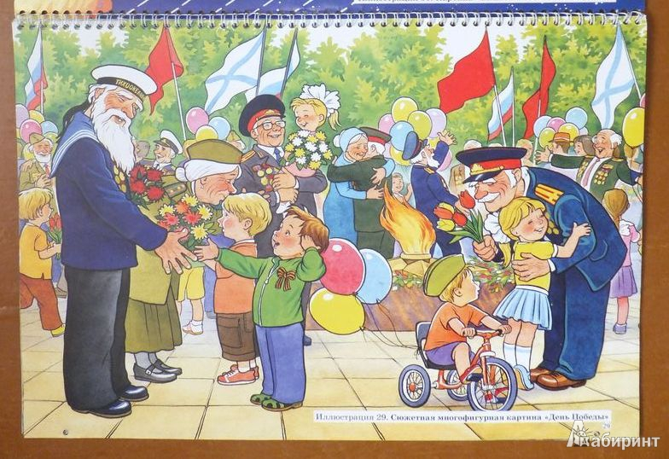

Образовательная область «Социально-коммуникативное развитие»
Сюжетно-ролевые игры
- «Больница»
Играя в эту игру, предложите ребёнку выбрать, кто из вас будет Доктор (осматривает больного, назначает ему лечение) и медсестра (выполняет его указания). Взяв в руки игрушечных зверюшек и кукол, приходите в поликлинику на прием. К врачу обращаются пациенты с различными заболеваниями: у мишки болят зубы, потому что он ел много сладкого, кукла Маша прищемила дверью пальчик и т.д.

- «Поезд»
Поставьте стульчики в ряд. Предложите ребёнку рассадить на стульчики игрушки, сесть на первый стульчик (машинист) и отправиться в путь. На каждой остановке высаживать пассажиров.
- «Накроем стол к празднику»
Предложите ребёнку накрыть праздничный стол. закрепляем навыки сервировки стола. Далее вместе с ребёнком развивайте придуманный сюжет игры.

Образовательная область «Познавательное развитие»
1. Экспериментирование
- «Воздушные пузыри»
С помощью трубочки от коктейля, соломинки можно сделать воздушные пузыри в стакане.
- «Дождик в банке»
В банку примерно на 1/3 налейте горячую воду, лучше погорячее. На горлышко банки поставьте тарелку со льдом. И дальше – всё как в природе – вода испаряется, поднимается вверх в виде пара, наверху вода охлаждается и образуется облако, из которого идёт самый настоящий дождь. В трёхлитровой банке дождь будет идти полторы-две минуты.
- «Солнечный зайчик»
Водя зеркалом, можно получить солнечного зайчика. Для этого надо поймать зеркалом луч света и направить его в нужном направлении. Либо можно использовать фонарь. Возьмите фонарь и покажите ребенку, как от него на стене появляется желтое пятно.
2. Математика:
Цель: Продолжать формировать знание детей о цвете, форме, величине.
- «Две дороги»
Ход игры: Вырежьте из картона (бумаги) две полосы разной ширины. Объясните ребенку, что узкая полоска — это дорога для маленьких машин, а широкая — для больших.
- «Какая фигура?»
Ход игры: Рассмотрите с малышом один из кругов, рассказывая ему: «Это круг. Он красного цвета. На что он похож?». Поищите в комнате предметы круглой формы. Изучайте круги разного цвета.
После того как ребенок усвоил понятие «круг», можно переходить к другим геометрическим фигурам, расширяя при этом диапазон цвета.
- «Раздай тарелочки»
Ход игры: Попросите раздать по одной тарелке всем членам семьи или игрушкам. Комментируйте действия ребенка: «Папе дали тарелку, теперь у папы одна тарелка...». После раздачи посуды сделайте заключение: «Раздали целую стопку посуды и у всех по одной тарелочке. Теперь давай соберем тарелки обратно. Смотри, у тебя опять много тарелок».
3. Конструирование:
- «Ракета»
Ход игры: Предложите ребёнку сделать такую же «ракету» как у вас (по показу) из карандашей, если нет конструктора.

Образовательная область «Речевое развитие»

1. Чтение худ. литературы:
Пусть небо будет голубым…
(Н. Найденова)
Пусть небо будет голубым,
Пусть в небе не клубится дым,
Пусть пушки грозные молчат
И пулеметы не строчат,
Чтоб жили люди, города…
Мир нужен на земле всегда!
Победа (неизвестный автор)
Песни фронтовые,
Награды боевые,
Красные тюльпаны,
Встречи ветеранов
И салют в полнеба,
Огромный, как Победа.
9 мая (неизвестный автор)
Май.
Россия.
Цветёт весна.
Отгремела давно война.
И сегодня у братских могил
Вспомним тех, кто нам жизнь сохранил.
2. Артикуляционная гимнастика:
- «Граница»
Жу-жу-жу- я границу сторожу,
Ши-ши-ши- зашуршали камыши
Жу-жу-жу- я в дозоре хожу,
Ши-ши-ши- спите сладко малыши!
- «Самолеты»
Л — летают самолеты,
Начались у них полеты. Л-л-л-л-л-л-л-л-л-л-л.
Туча мимо проплыла.
Самолеты гудят — ЛА. Ла-ла-ла-ла-ла-ла-ла.
Внизу лес и село. Самолеты гудят — ЛО.
Скачет лошадь по селу. Самолеты гудят — ЛУ.
Все предметы так малы. Самолеты гудят — ЛЫ.
- Д/ Игра "Назови действие"
Предложите ребенку ответить на вопрос, что делает кошка? (Царапается, играет, мурлычет, мяукает). Что делает щенок? Что делает птичка?

Образовательная область «Физическое развитие»

1. Физкультминутки
«День Победы» (Т. Белозеров)
Майский праздник – День Победы (Дети встают, маршируют на месте)
Отмечает вся страна
Надевают наши деды (Наклоны с имитацией одевания орденов.)
Боевые ордена.
Их с утра зовет дорога (Дети идут друг за другом, маршируют)
На торжественный парад,
И задумчиво с порога (Останавливаются, подносят руку к лицу, глядят вдаль)
Вслед им бабушки глядят.
«Салют» (О. Выготская)
Вокруг все было тихо. (Встать прямо, руки опустить)
И вдруг - салют! Салют! (Поднять руки вверх)
Ракеты в небе вспыхнули и там, и тут! (Раскрыть пальчики веером, помахать руками над головой влево-вправо).
Над площадью, над крышами, (Присесть, встать, руки с раскрытыми пальчиками поднять вверх 2—Зраза)
Над праздничной Москвой
Взвивается все выше
Огней фонтан живой.
На улицу, на улицу (Легкий бег на месте).
Все радостно бегут,
Кричат: «Ура!», (Поднять руки вверх, крикнуть «Ура»).
Любуются (Раскрыть пальчики веером, помахать руками над головой влево-вправо)
На праздничный салют!

2. Подвижные игры
Цель: развивать физические качества, формировать ловкость.
- «Дотронься до…».
Предложите ребёнку найти вокруг какой-то предмет и как можно быстрее дотронуться до него. Например, «дотронься до своей кровати» или «быстрее найди красный мяч». Ребёнок ищет предмет вокруг, бежит к нему и прикасается как можно быстрее.
- «Подойди ко мне»
Встаньте на одной стороне комнаты и предложите ребёнку подходить к вам разными способами: на носочках, прыгая на одной ноге, ползком, задом наперёд, хлопая в ладоши.
- «Тишина»
Предложите ребёнку удобно сесть и расслабиться (лучшей позой будут скрещенные ноги). Скажите: «Сейчас мы закроем глаза, наши руки спокойны, ноги не двигаются, ротик закрыт. Мы сидим тихо-тихо, как будто нас нет в комнате» (1-3мин).

3. Пальчиковая гимнастика
Цель: Развиваем мелкую моторику рук и речь.
- «На параде»
Как солдаты на параде, (сжимаем, разжимаем кулачки).
Мы шагаем ряд за рядом,
Левой — раз, правой — два, (хлопки в ладоши).
Все захлопали в ладошки —
Дружно, веселей!
Застучали наши ножки
Громче и быстрей!
- «Села кошка»
Подставляй ладошку, (вытягивают вперед руку ладошкой вверх).
Расскажу про кошку. (гладят ладонь другой рукой).
Будем пальчики считать? (шевелят пальчиками).
Будем пальчики считать! (сжимают пальцы в кулак и разжимают их).
Раз – два – три – четыре - пять! (поочередно загибают пальчики на руке).
Вот - кулак, (сжимают пальцы в кулак).
А вот – ладошка. (разжимают их).
На ладошку села кошка!
И крадется потихоньку, («пробегают» пальчиками по руке до плеча)
И крадется потихоньку…
Видно мышка там живет! (прячут кисть другой руки в подмышечную впадину).

Образовательная область «Художественно-эстетическое развитие»

Рисование «Праздничный салют»
Образ салюта можно передать при помощи картонной втулки из-под туалетной бумаги, посудного ёршика и ладошкой вашего ребёнка.

Технология изготовления
№ | Технологическая операция | Фотография процесса | Инструменты и материалы
1 | Берём втулку от туалетной бумаги.  Разрезаем цилиндр вдоль. Один его край надрезаем на  множество узких полосок. | 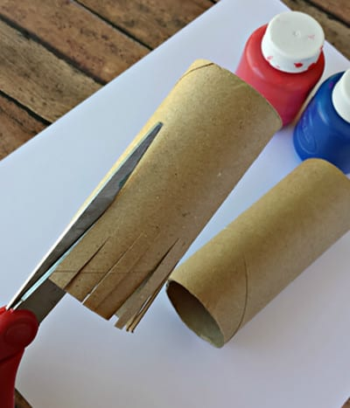 | Втулка от туалетной бумаги, ножницы
2 | Затем мы их отгибаем в стороны.  Полученный штампик просто окунается в блюдце с краской. | 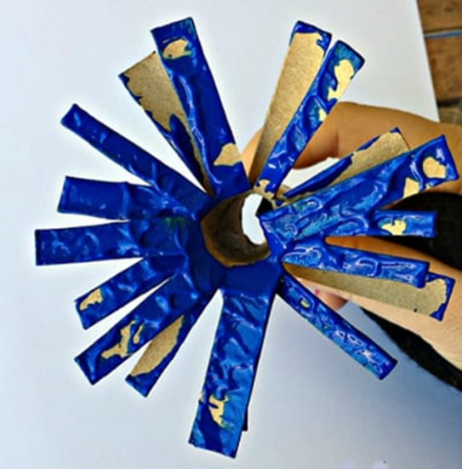 | Гуашь (акварельные краски),  одноразовая тарелка, бумага.
3 | Изображение получится особенно эффектным, если одновременно делать отпечатки несколькими такими штампами разного размера. | 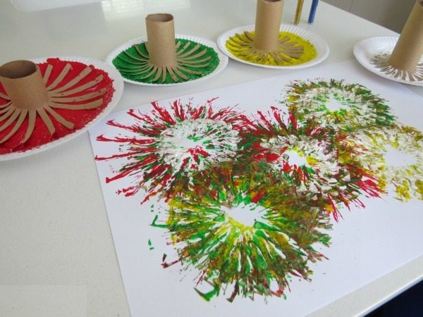
4 | А еще более интересные фейерверки получаются, если краска наносится круглым посудным ершиком. | 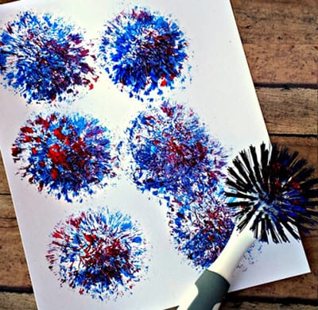 | Посудный ёршик, краски, блюдца и бумага.

Изобразить салют можно и с помощью ладошковой живописи.
Ладошка окунается в краску, и делается оттиск на бумаге. Это будет эпицентр салютного залпа, от которого нужно провести кисточкой линии-лучи.

